Отчет по лабораторной работе №2

Дисциплина: Основы администрирования операционных систем

Иванов Сергей Владимирович

Содержание

# 1 Цель работы

Получить представление о работе с учётными записями пользователей и группами пользователей в операционной системе типа Linux.

# 2 Задание

1. Прочитать справочное описание man по командам ls, whoami, id, groups, su, sudo, passwd, vi, visudo, useradd, usermod, userdel, groupadd, groupdel.
2. Выполнить действия по переключению между учётными записями пользователей, по управлению учётными записями пользователей (раздел 2.4 1).
3. Выполнить действия по созданию пользователей и управлению их учётными записями (раздел 2.4.2).
4. Выполнить действия по работе с группами пользователей (раздел 2.4.3).

# 3 Выполнение лабораторной работы

Войдём в систему как обычный пользователь и откроем терминал. Определим, какую учётную запись пользователя мы используем, введя команду whoami (используем учётную запись svivanov1). (рис. 1).

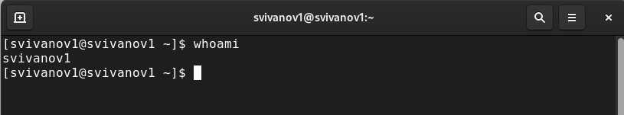

Рис. 1: Команда whoami

Вывожу на экран более подробную информацию, используя команду id (UID – id пользователя равный 1000 GID – id группы равный 1000) (рис. 2).

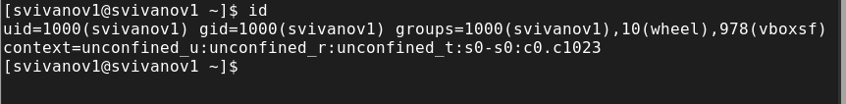

Рис. 2: Команда id

Использую команду su для переключения к учётной записи root. При запросе пароля ввожу пароль пользователя root. Наберём id (UID – id пользователя равный 0 GID – id группы равный 0). (рис. 3).

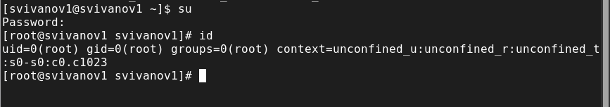

Рис. 3: Учетная запись root

Возвращаюсь к учётной записи своего пользователя (рис. 4).

Возвращение

Рис. 4: Возвращение

Просматриваю в безопасном режиме файл /etc/sudoers, используя sudo -i visudo. Мы должны убедиться, что в открытом с помощью visudo файле присутствует строка %wheel ALL=(ALL) ALL (данная строка присутствует) (рис. 5).

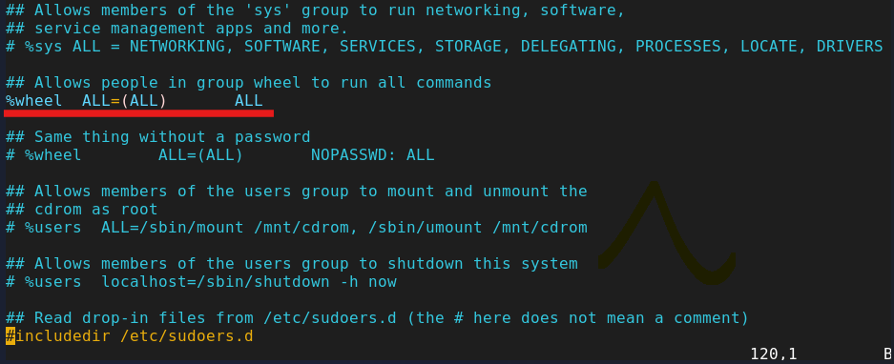

Рис. 5: Проверка строки в файле

Создадим пользователя alice, входящего в группу wheel. Убедимся, что пользователь alice добавлен в группу wheel, введя id alice (рис. 6).

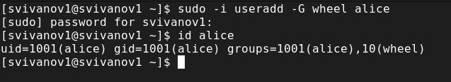

Рис. 6: Создание alice

Зададим пароль для пользователя alice (рис. 7).

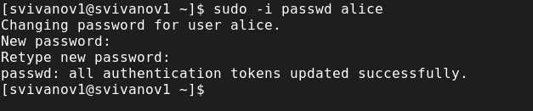

Рис. 7: Задаем пароль

Переключимся на учётную запись пользователя alice (рис. 8).

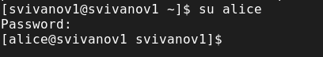

Рис. 8: Пользователь alice

Создадим пользователя bob. (рис. 9).

Создание пользователя bob

Рис. 9: Создание пользователя bob

Установим пароль для bob. Просмотрим, в какие группы входит пользователь bob (рис. 10).

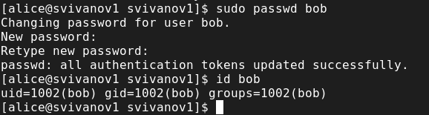

Рис. 10: Пароль для bob

Теперь применим общие решения для создания учётных записей пользователей. Для этого переключимся в терминале на учётную запись пользователя root: su. Далее открываем файл конфигурации /etc/login.defs для редактирования, используя: vim /etc/login.defs. Изменим несколько параметров. Например, параметр CREATE_HOME и убедимся, что он установлен в значение yes. Также установим параметр USERGROUPS_ENAB no. Это позволит не добавлять нового пользователя в группу с тем же именем, что и пользователь, а использовать группу users. (рис. 11).

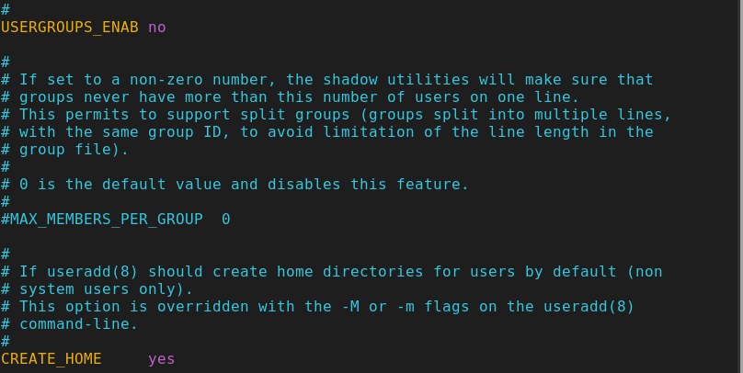

Рис. 11: Редактируем файл

Перейдем в каталог /etc/skel. Создаем каталоги Pictures и Documents. Это позволит добавить эти каталоги по умолчанию во все домашние каталоги пользователей. (рис. 12).

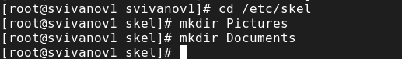

Рис. 12: Создание каталогов

Изменим содержимое файла .bashrc, добавив строку export EDITOR=/usr/bin vim. (рис. 13). Эта запись означает, что текстовый редактор vim или редактор mceditor будет установлен по умолчанию для инструментов, которые нуждаются в изменении текстовых файлов.

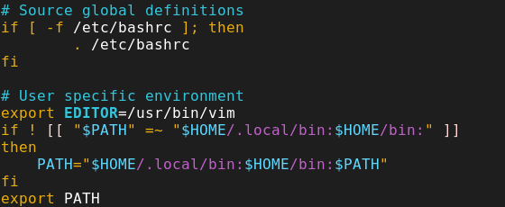

Рис. 13: Добавление строки export EDITOR=/usr/bin/vim

Переключимся в терминале на учётную запись пользователя alice, используя утилиту useradd, создаём пользователя carol, установим пароль для него (рис. 14).

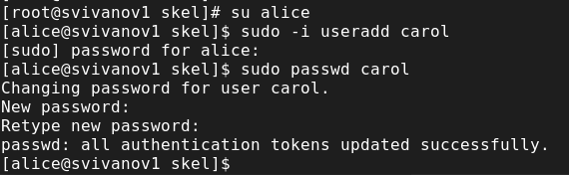

Рис. 14: Создание carol

Посмотрим информацию о пользователе carol: id carol (carol находится в группе users). Теперь нам нужно убедиться, что каталоги Pictures и Documents были созданы в домашнем каталоге пользователя carol: su carol и ls (рис. 15).

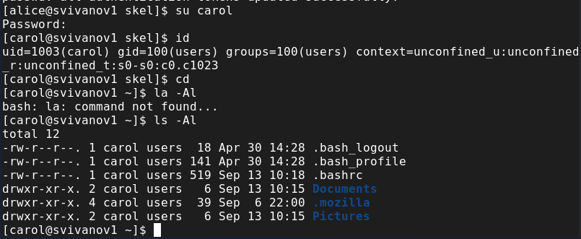

Рис. 15: Просмотр информации о пользователе carol

Переключимся в терминале на учётную запись пользователя alice. Поясним строку записи о пароле пользователя carol в файле /etc/shadow. Тут нам выводится зашифрованный пароль. (рис. 16).

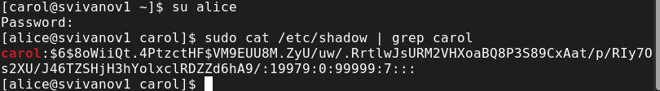

Рис. 16: Строка о записи пароля

Изменим свойства пароля пользователя carol следующим образом: sudo passwd -n 30 -w 3 -x 90 carol. Убедимся в изменении в строке с данными о пароле пользователя carol в файле /etc/shadow: sudo cat /etc/shadow | grep carol (рис. 17)

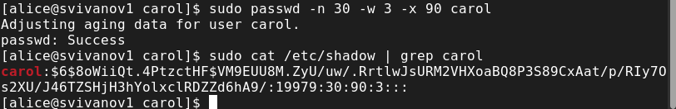

Рис. 17: Меняем свойства пароля

Убедимся, что идентификатор alice существует во всех трёх файлах: grep alice /etc/passwd /etc/shadow /etc/group (рис. 18)

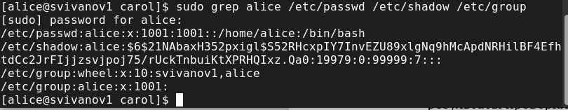

Рис. 18: Проверка идентификатора в файлах

Убедимся, что идентификатор carol существует не во всех трёх файлах: sudo grep carol /etc/passwd /etc/shadow /etc/group (рис. 19)

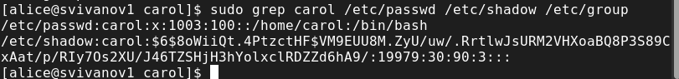

Рис. 19: Проверка идентификатора в файлах

Находясь под учётной записью пользователя alice, создаем группы main и third, используем usermod для добавления пользователей alice и bob в группу main, а carol, dan, dave и david — в группу third, убедимся, что пользователь carol правильно добавлен в группу third. Carol входит в группы users и third (рис. 20)

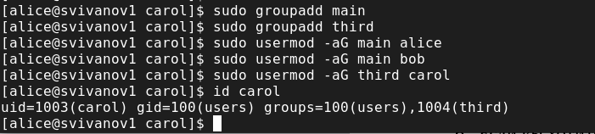

Рис. 20: Добавление в группы

Определим, участниками каких групп являются другие созданные нами пользователи. alice входит в группы alice, main, wheel. bob - bob, main. svivanov1 - vboxsf, wheel, svivanov1 (рис. 21)

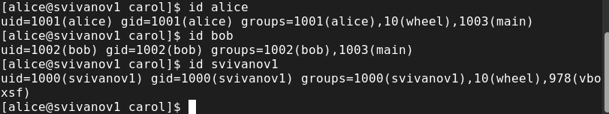

Рис. 21: Определяем группы

# 4 Контрольные вопросы

**1. При помощи каких команд можно получить информацию о номере (идентификаторе), назначенном пользователю Linux, о группах, в которые включён пользователь?**

Команда id.

**2. Какой UID имеет пользователь root? При помощи какой команды можно узнать UID пользователя?**

UID=0. Его можно узнать при поомощи команды id “имя пользователя”. Например id carol, id alice, id svivanov1. (рис. 21)

**3. В чём состоит различие между командами su и sudo?**

Различие между ними заключается в пароле, который им требуется. “sudo” требует пароля текущего пользователя, “su” требует ввода пароля пользователя root. Очевидно, что “sudo” является лучшей альтернативой между ними с точки зрения безопасности.

**4. В каком конфигурационном файле определяются параметры sudo?**

В файле /etc/sudoers.

**5. Какую команду следует использовать для безопасного изменения конфигурации sudo?**

Команда visudo.

**6. Если вы хотите предоставить пользователю доступ ко всем командам администрирования системы через sudo, членом какой группы он должен быть**

Admin.

**7. Какие файлы/каталоги можно использовать для определения параметров, которые будут использоваться при создании учётных записей пользователей? Приведите примеры настроек.**

Каталоги /etc/login.defs и /etc/default/useradd.

**8. Где хранится информация о первичной и дополнительных группах пользователей ОС типа Linux?.**

В файле /etc/passwd хранится информация о пользователях, включая их основную (первичную) группу. Дополнительные группы указываются в файле /etc/group. Также можно использовать команду id username, чтобы получить информацию о всех группах, в которых состоит пользователь. Пример команды ‘id alice’: uid=1001(alice) gid=1001(alice) group: 001(alice) ,10(wheel) ,1003(main) (рис. 21)

**9. Какие команды вы можете использовать для изменения информации о пароле пользователя (например о сроке действия пароля)?**

Команда sudo passwd -n ‘Пароль должен использоваться как минимум за сколько-то дней’ -w ’ За сколько дней до истечения срока действия пользователь получит предупреждение’ -x ‘срок действия пароля’ ‘имя пользователя’ (рис. 17)

**10. Какую команду следует использовать для прямого изменения информации в файле /etc/group и почему?**

Следуем использовать команду visudo, т.к этот файл очень важен, visudo не позволяет созранить изменения если имеется синтаксическая ошибка.

# 5 Выводы

В ходе выполнения лабораторной работы были получены представление о работе с учётными записями пользователей и группами пользователей в операционной системе типа Linux.